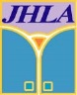
日本病院ライブラリー協会設立40周年記念大会
テーマ：新たなる出発 ～わたしたちが描く病院図書室～

あなたのひと言メッセージ
参加される方も、参加できない方も・あなたの一言メッセージをお待ちしています。
お好きなカードにメッセージをいれて送ってください。当日掲示させていただきます。
ピンク系
ここをクリックして文字をいれてください

グリーン系
ここをクリックして文字をいれてください

イエロー系
ここをクリックして文字をいれてください

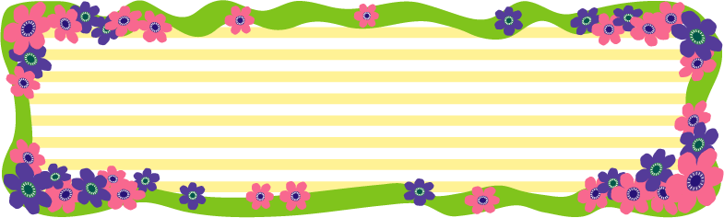

ミックス系
ここをクリックして文字をいれてください

ご連絡は4月10日まで！メールの添付にてお願いします。
連絡先 ： 大会事務局 ✉ jhla40th@jhla.jp

